Диагностическая работа
по МАТЕМАТИКЕ
4 класс

Вариант 1

Инструкция по выполнению работы

На выполнение работы по математике даётся 60 минут. Работа состоит из двух частей и включает в себя 13 заданий.
На выполнение заданий части 1 отводится 30 минут, в конце этого времени ответы на задания части 1 сдаются. На выполнение заданий части 2 также отводится 30 минут. Между выполнением заданий частей 1 и 2 предусмотрен перерыв 10 минут.
Ответы на задания запиши в отведённых для этого полях. Если ты хочешь изменить ответ, то зачеркни его и запиши рядом новый.
При выполнении работы нельзя пользоваться учебниками, рабочими тетрадями, справочниками, калькулятором.
При необходимости можно пользоваться черновиком. Записи в черновике проверяться и оцениваться не будут.
Советуем выполнять задания в том порядке, в котором они даны. Для экономии времени пропускай задание, которое не удаётся выполнить сразу, и переходи к следующему. Постарайся выполнить как можно больше заданий.

Желаем успеха!

Часть 1
Выполни задания 1–8 и запиши ответ в отведённом для этого поле.

- Найди значение выражения 18 ⋅ 3.
Ответ: ___________________________.

- Найди значение выражения 40 : 5 ⋅ 2 – 2 ⋅ (21−14).
Ответ: ___________________________.

- Занятия в музыкальной школе длятся по 30 минут каждое, а перемены между ними – по 10 минут. В 14:00 началось первое занятие. Во сколько закончится третье занятие?
Ответ: ___________________________.

- Найди самое большое число, на которое делятся нацело и 32, и 48.
Ответ: ___________________________.

- В комнате на тумбочке стоят две полки с книгами. Как ты думаешь, какое максимальное количество таких же полок можно поставить сверху на эти полки?
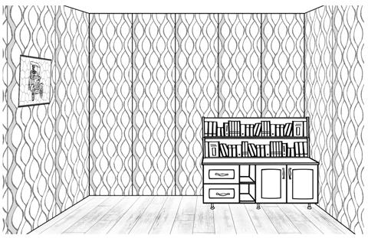
Ответ: ___________________________.
- Ниже приведены данные за три года о количестве дождливых дней в июне –октябре в посёлке Сосновое.

Месяц | 2012 год | 2013 год | 2014 год
Июнь | 7 | 5 | 6
Июль | 3 | 2 | 3
Август | 5 | 6 | 5
Сентябрь | 7 | 9 | 6
Октябрь | 10 | 8 | 10
Пользуясь таблицей, выбери верные утверждения.
  - 1) В августе и сентябре 2013 года было одинаковое количество дождливых дней.
  - 2) В сентябре 2014 года было шесть дождливых дней.
  - 3) В каждый из этих годов в июле было меньше дождливых дней, чем в другие месяцы.
  - 4) В каждый из этих годов в октябре было больше дождливых дней, чем в сентябре.
Ответ: ___________________________.
- Андрей ходит на каток каждое воскресенье, а в другие дни не ходит.
Выбери верные утверждения.
  - 1) Если Андрей ходил сегодня на каток, то сегодня воскресенье.
  - 2) Если Андрей не ходил сегодня на каток, значит, сегодня четверг.
  - 3) Если вчера была среда, то Андрей вчера не ходил на каток.
  - 4) Если сегодня не понедельник, то Андрей сегодня идёт на каток.
Ответ: ___________________________.
8. На рисунке изображена фигура.
1) Найди её площадь, если сторона одной клетки равна 1 см.
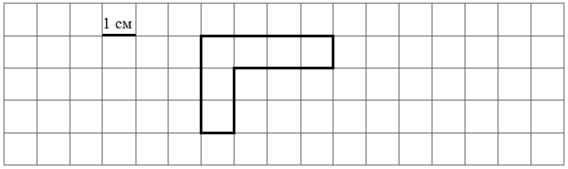

Ответ: ________________________ см².

2) Начерти прямоугольник с такой же площадью.

Часть 2
Выполни задания 9–13 и запиши ответ в отведённом для этого поле.
В заданиях 11 и 13 запиши полное решение.
- Внимательно рассмотри рисунок и ответь на вопросы.
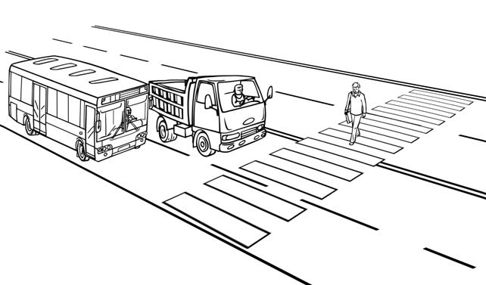
1) | Что длиннее – грузовик или автобус? Ответ:______________________
2) | Что ближе к пешеходу – автобус или грузовик? Ответ: _______________
3) | Пешеход видит грузовик слева или справа от себя? Ответ:______________

- Костя следил за игрой любимой футбольной команды. После каждой игры он отмечал крестиками количество забитых командой голов: один крестик – один гол. Костя поставил крестики за первые три игры.
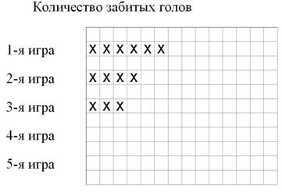
        - Сколько голов любимая команда Кости забила во второй игре?
Ответ: _____________________________________________________
2) В четвёртой игре команда забила два гола, а в пятой – один. Изобрази количество голов крестиками на рисунке.
3) Сколько всего голов забила любимая команда Кости в пяти играх?
Ответ: __________________________________________________________
- Настя пришла в школьную столовую пообедать, у неё с собой есть 80 рублей. В столовой висит меню:
Блюда | Цена
Первые:
Суп овощной | 20 рублей
Суп куриный | 34 рубля
Вторые:
Котлета куриная с макаронами | 45 рублей
Мясо с гречкой | 55 рублей
Плов | 48 рублей
Третьи:
Компот | 10 рублей
Морс | 12 рублей

Выбери обед из трёх блюд (первое, второе и третье), который может купить Настя. В ответе укажи названия блюд и стоимость обеда.
Достаточно указать один любой из возможных вариантов.

Блюда | Цена

- Художник хотел нарисовать домик, ёлку и их отражение в воде, но бабушка позвала его обедать, и он не успел нарисовать отражение домика. Нарисуй отражение домика.
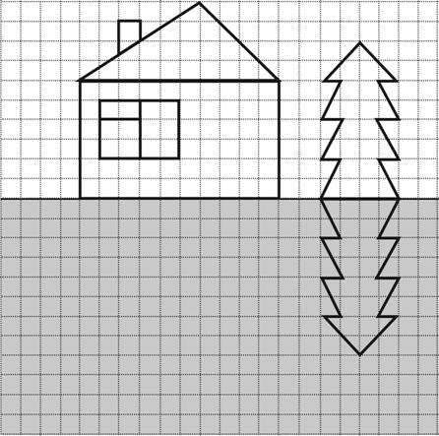

- Четыре батона хлеба нарезали, и получилось 36 кусков. Сколько всего разрезов было сделано?
